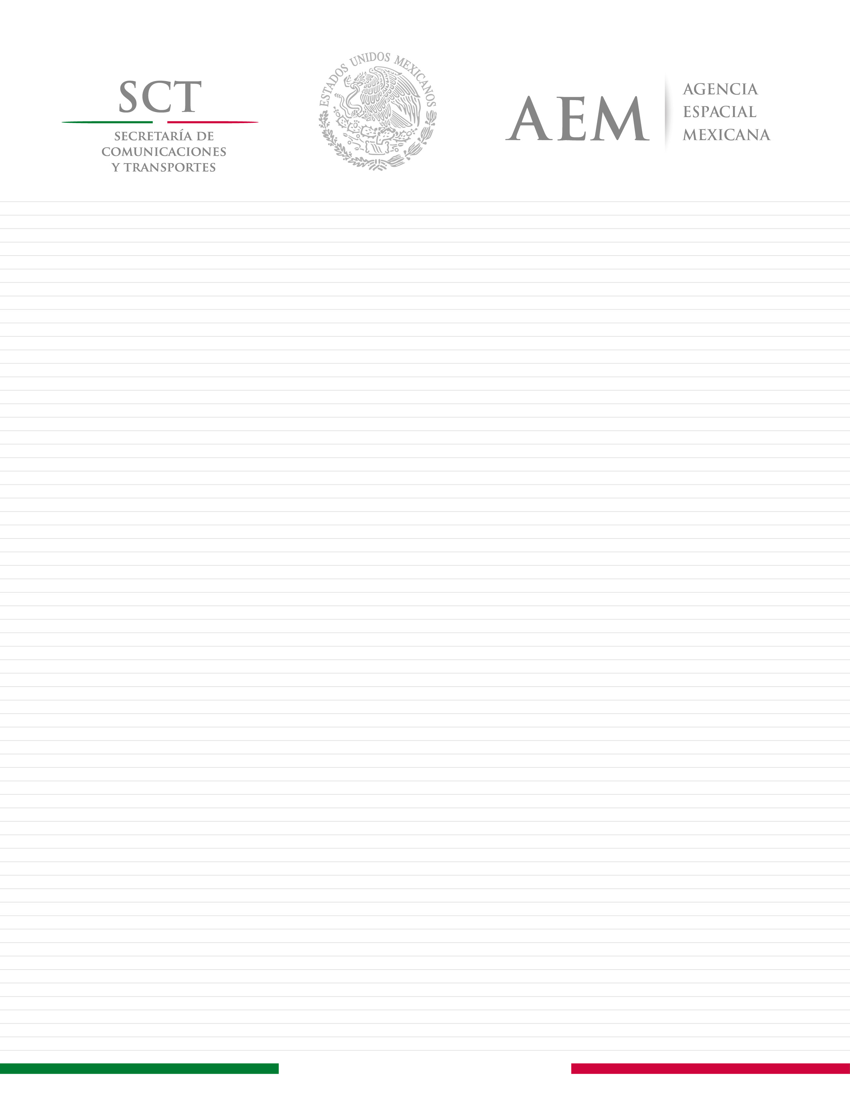

Anexo III
Carta de Postulación

Convocatoria
Oportunidad
de
Estancias
en

NASA-AMES

(The National Aeronautics

and Space Administration)

para
Estudiantes Mexicanos
de Instituciones de Educación Superior

Para el periodo de Primavera de 2019
(7 de enero al 26 de abril de 2019)

Fecha:__________

Agencia Espacial Mexicana
Coordinación de Formación de Capital Humano en el Campo Espacial
PRESENTE

Se propone al estudiante como candidato para participar en una estancia de 16 semanas en el Centro de Investigación “Ames” de la “National Aeronautics and Space Administration” (NASA), ubicado en California, Estados Unidos del 7 de enero al 26 de abril de 2019.

“Institución educativa” hace constar que cuenta con los recursos financieros, humanos y materiales para respaldar institucionalmente al estudiante candidato cuyos datos se presentan a continuación, y garantiza que cubrirá todos los gastos generados por la participación del estudiante candidato en la estancia de 16 semanas en el Centro Ames de la NASA (trámites de la visa, costo total de la estancia que cobra la NASA, pasaje de avión viaje redondo, costos de hospedaje, costos de alimentación, gastos de traslados, costos del seguro médico y del seguro en caso de accidentes y cualquier otra erogación extraordinaria que derive de la estancia del estudiante), en caso de que la propuesta sea evaluada positivamente.

Datos del estudiante candidato para estancia en el Centro Ames de la NASA
Nombre del estudiante postulado
Licenciatura o posgrado
que está cursando
Grado que está cursando
Promedio de calificación
Resultados del examen TOEFL IBT emitido por ETS
(Educational Testing Service)
Correo electrónico del estudiante
Teléfono del estudiante | Tel. fijo:
 | Tel. móvil:
Tema de interés  para la estancia | Opción 1:
 | Opción 1:
Indicar si el tema de interés para la estancia es acorde a proyecto de tesis
Nombre del proyecto de tesis y asesor(es)

Datos de la Institución de Educación Superior Postulante
Institución de Educación Superior Mexicana
Entidad Federativa
Nombre del Rector ó  Máxima Autoridad. | Nombre
 | Teléfono
 | Correo Electrónico
Nombre y Cargo del Representante legal | Nombre
 | Teléfono
 | Correo Electrónico
Nombre y cargo del responsable de los  tramites ante la AEM | Nombre
 | Teléfono
 | Correo Electrónico

deslinda de responsabilidades a la Agencia Espacial Mexicana de cualquier daño o perjuicio que pudiera sufrir el estudiante candidato durante la estancia en el Centro Ames de NASA.

Atentamente:

_____________________________________________________

